3. 无重复字符的最长子串：给定一个字符串 s ，请你找出其中不含有重复字符的 最长 子串 的长度。

示例 1:
输入: s = "abcabcbb"输出: 3 解释: 因为无重复字符的最长子串是 "abc"，所以其长度为 3。注意 "bca" 和 "cab" 也是正确答案。
示例 2:
输入: s = "bbbbb"输出: 1解释: 因为无重复字符的最长子串是 "b"，所以其长度为 1。
示例 3:
输入: s = "pwwkew"输出: 3解释: 因为无重复字符的最长子串是 "wke"，所以其长度为 3。请注意，你的答案必须是 子串 的长度，"pwke" 是一个子序列，不是子串。

提示：
0 <= s.length <= 5 * 104
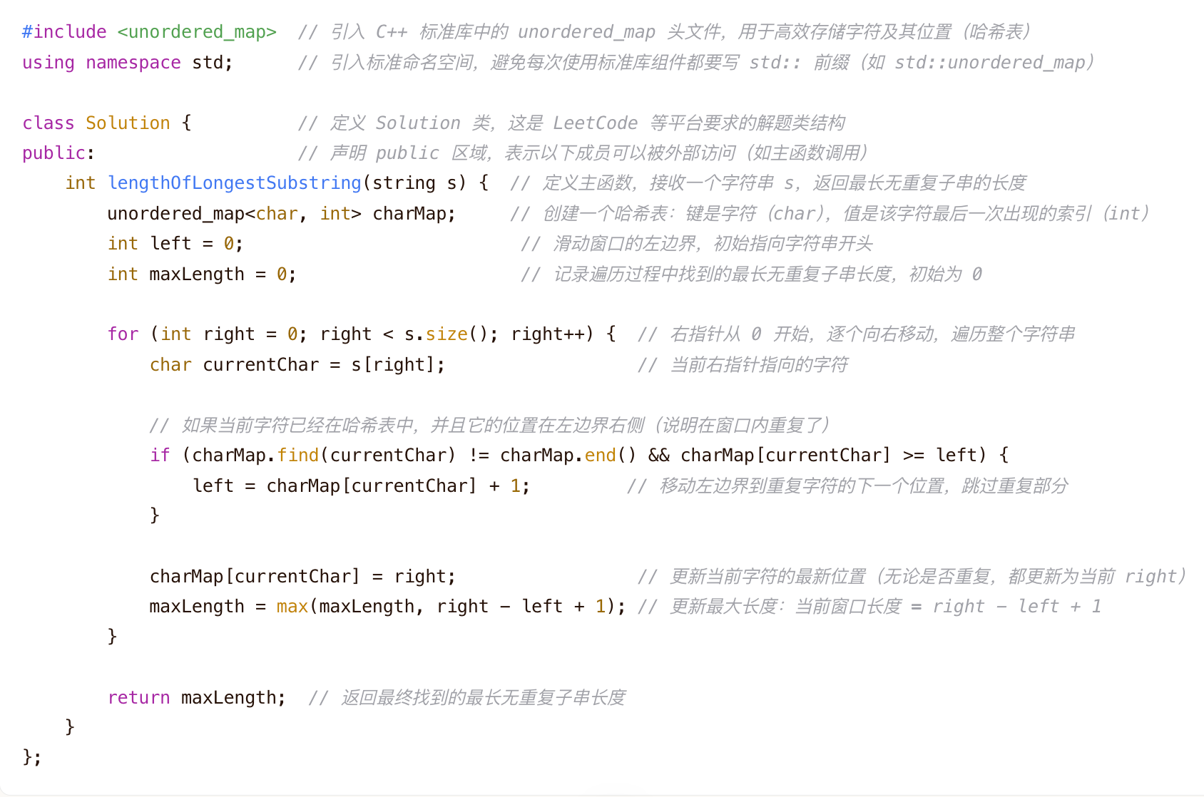
s 由英文字母、数字、符号和空格组成

146. LRU 缓存
请你设计并实现一个满足 LRU (最近最少使用) 缓存 约束的数据结构。
实现 LRUCache 类：
- LRUCache(int capacity) 以 正整数 作为容量 capacity 初始化 LRU 缓存
- int get(int key) 如果关键字 key 存在于缓存中，则返回关键字的值，否则返回 -1 。
- void put(int key, int value) 如果关键字 key 已经存在，则变更其数据值 value ；如果不存在，则向缓存中插入该组 key-value 。如果插入操作导致关键字数量超过 capacity ，则应该 逐出 最久未使用的关键字。
函数 get 和 put 必须以 O(1) 的平均时间复杂度运行。

示例：

输入
["LRUCache", "put", "put", "get", "put", "get", "put", "get", "get", "get"]
[[2], [1, 1], [2, 2], [1], [3, 3], [2], [4, 4], [1], [3], [4]]
输出
[null, null, null, 1, null, -1, null, -1, 3, 4]

解释
LRUCache lRUCache = new LRUCache(2);
lRUCache.put(1, 1); // 缓存是 {1=1}
lRUCache.put(2, 2); // 缓存是 {1=1, 2=2}
lRUCache.get(1); // 返回 1
lRUCache.put(3, 3); // 该操作会使得关键字 2 作废，缓存是 {1=1, 3=3}
lRUCache.get(2); // 返回 -1 (未找到)
lRUCache.put(4, 4); // 该操作会使得关键字 1 作废，缓存是 {4=4, 3=3}
lRUCache.get(1); // 返回 -1 (未找到)
lRUCache.get(3); // 返回 3
lRUCache.get(4); // 返回 4
提示：
1 <= capacity <= 3000
0 <= key <= 10000
0 <= value <= 105
最多调用 2 * 105 次 get 和 put

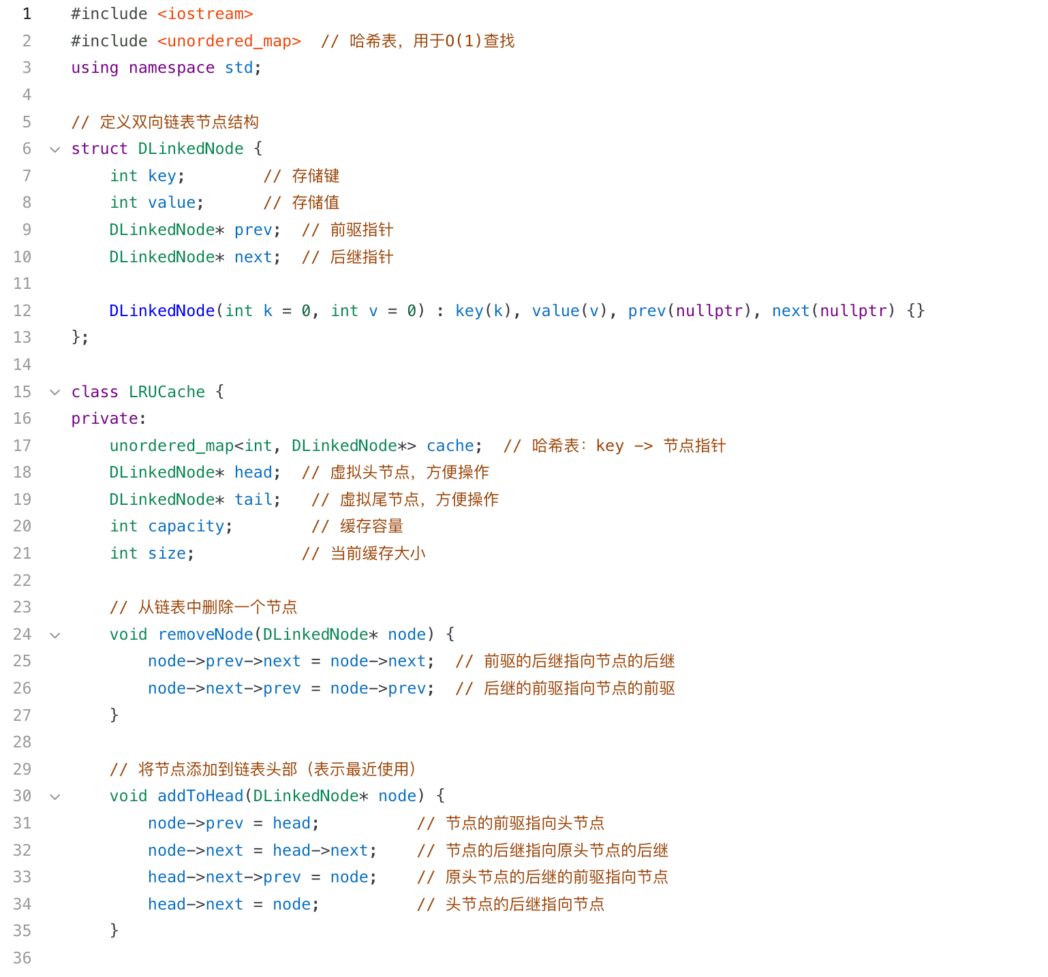

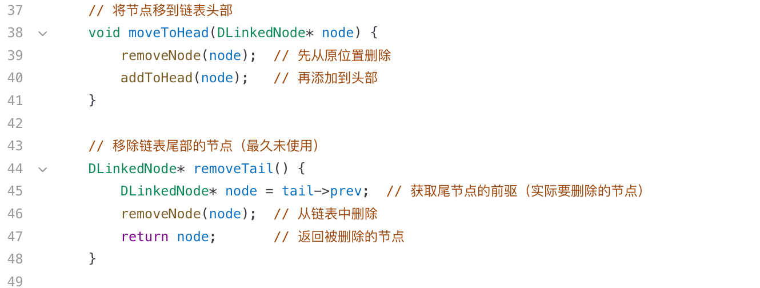

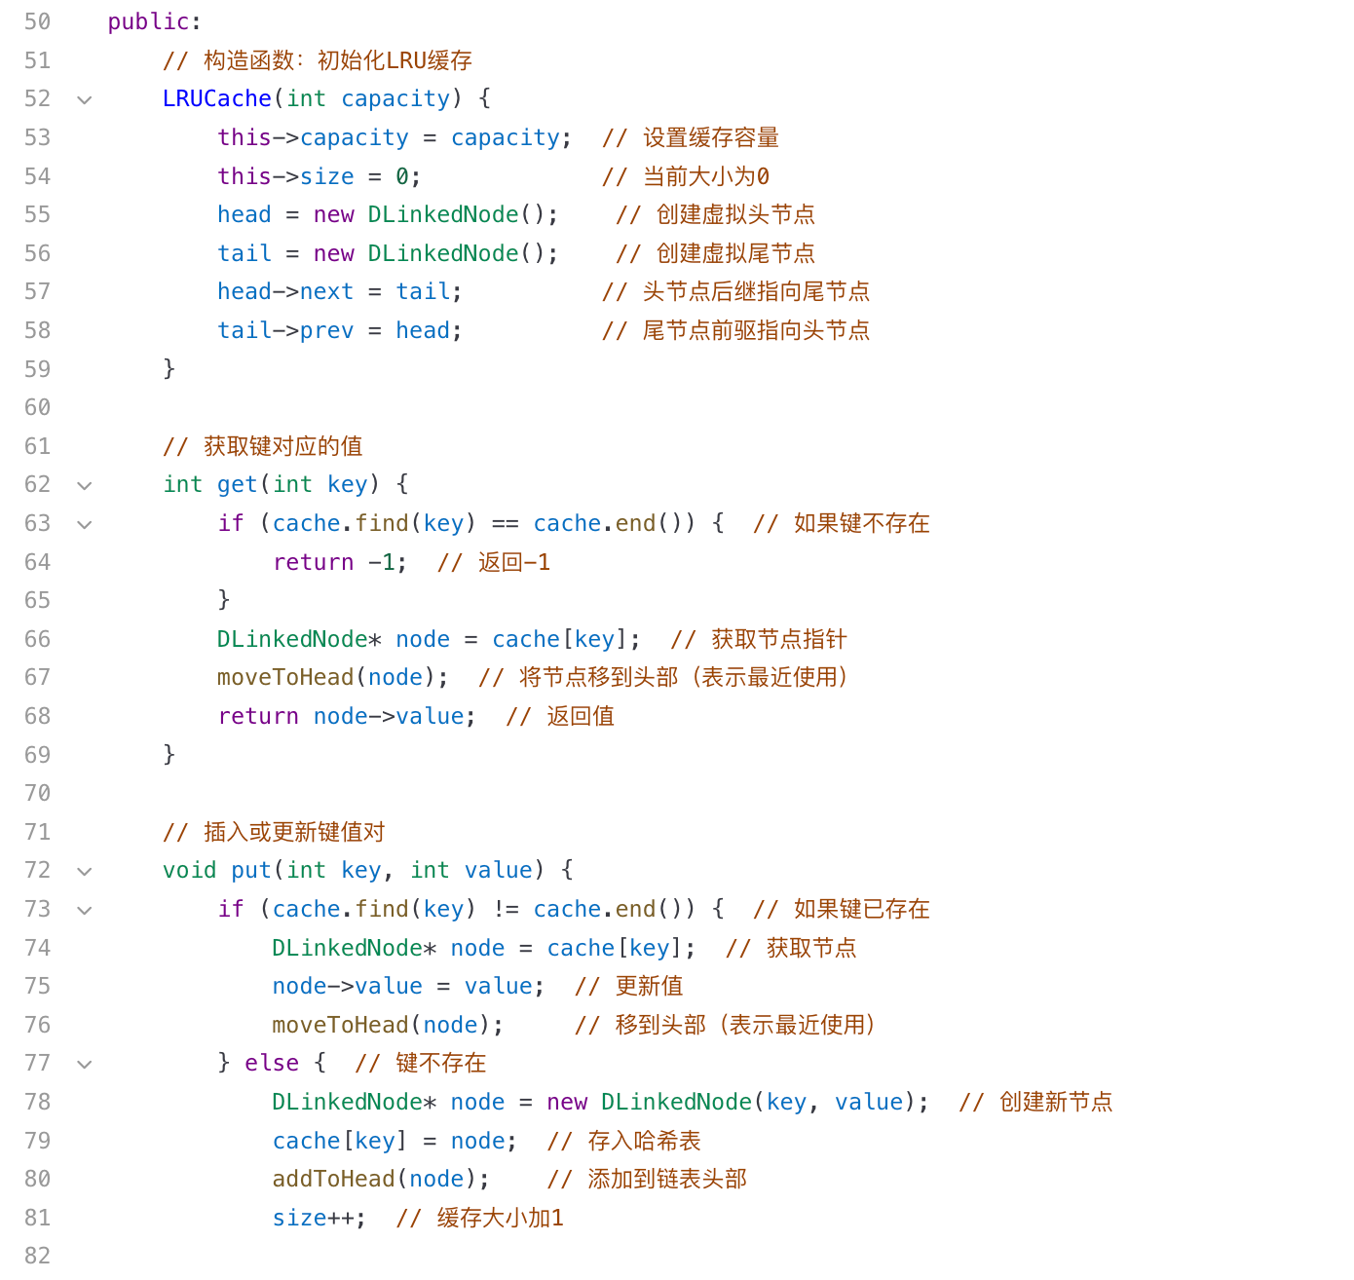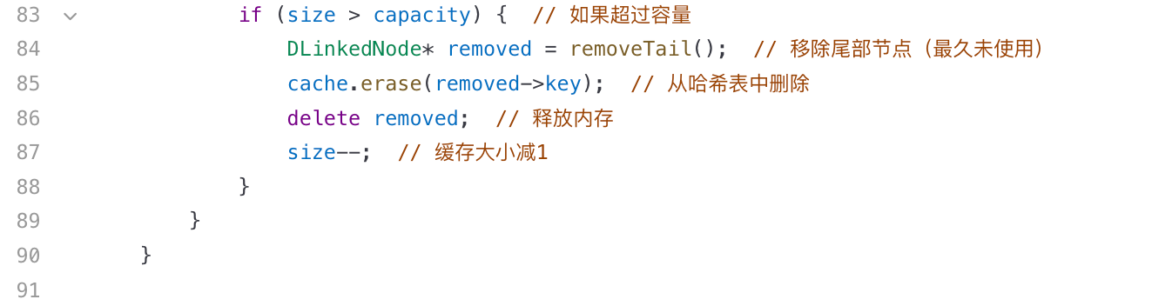

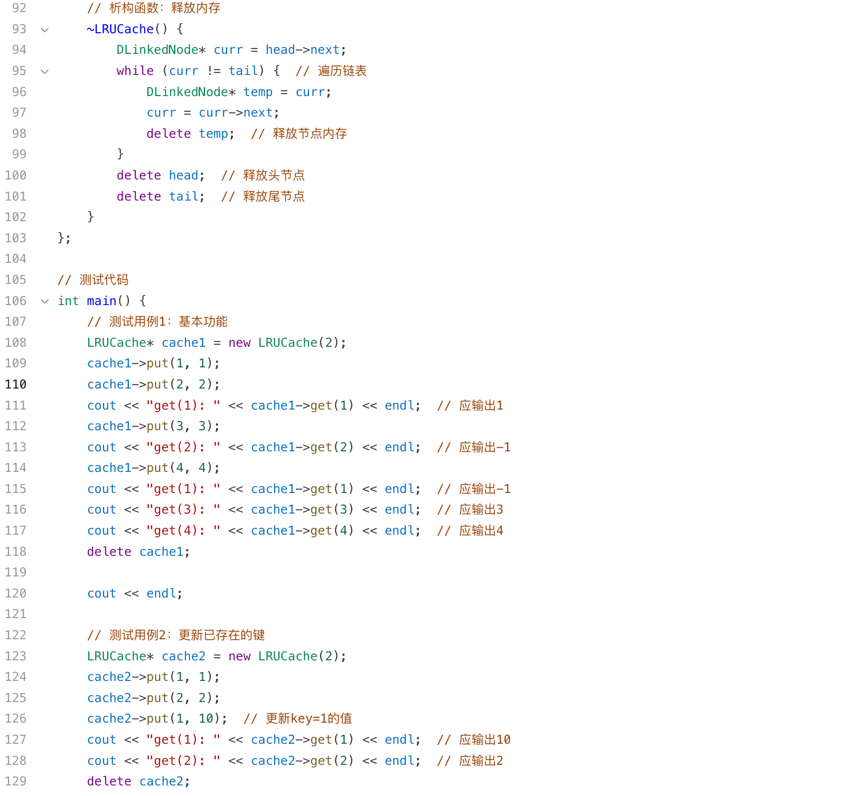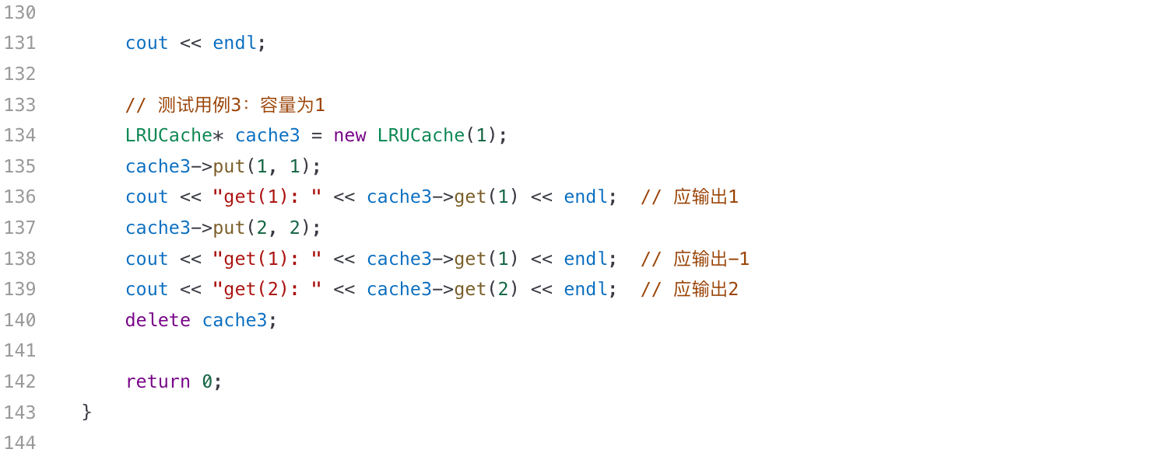

200. 岛屿数量
给你一个由 '1'（陆地）和 '0'（水）组成的的二维网格，请你计算网格中岛屿的数量。
岛屿总是被水包围，并且每座岛屿只能由水平方向和/或竖直方向上相邻的陆地连接形成。
此外，你可以假设该网格的四条边均被水包围。

示例 1：
输入：grid = [
['1','1','1','1','0'],
['1','1','0','1','0'],
['1','1','0','0','0'],
['0','0','0','0','0']
]
输出：1
示例 2：
输入：grid = [
['1','1','0','0','0'],
['1','1','0','0','0'],
['0','0','1','0','0'],
['0','0','0','1','1']
]
输出：3
提示：
m == grid.length
n == grid[i].length
1 <= m, n <= 300
grid[i][j] 的值为 '0' 或 '1'

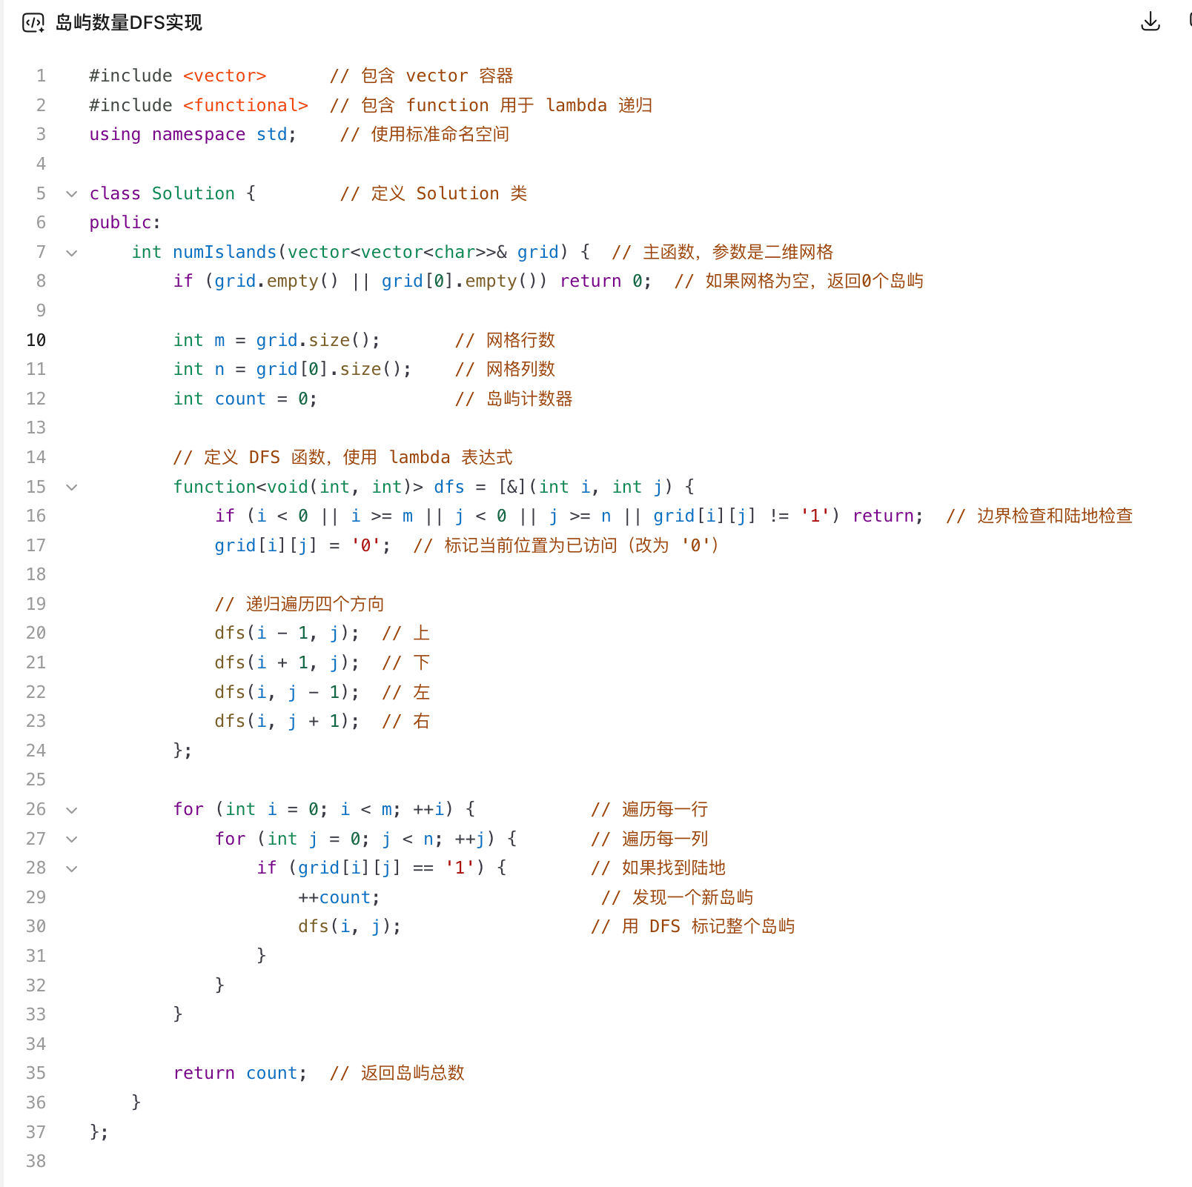

93. 复原 IP 地址
有效 IP 地址 正好由四个整数（每个整数位于 0 到 255 之间组成，且不能含有前导 0），整数之间用 '.' 分隔。
例如："0.1.2.201" 和 "192.168.1.1" 是 有效 IP 地址，但是 "0.011.255.245"、"192.168.1.312" 和 "192.168@1.1" 是 无效 IP 地址。
给定一个只包含数字的字符串 s ，用以表示一个 IP 地址，返回所有可能的有效 IP 地址，这些地址可以通过在 s 中插入 '.' 来形成。你 不能 重新排序或删除 s 中的任何数字。你可以按 任何 顺序返回答案。

示例 1：
输入：s = "25525511135"
输出：["255.255.11.135","255.255.111.35"]
示例 2：
输入：s = "0000"
输出：["0.0.0.0"]

示例 3：
输入：s = "101023"
输出：["1.0.10.23","1.0.102.3","10.1.0.23","10.10.2.3","101.0.2.3"]

提示：
1 <= s.length <= 20
s 仅由数字组成

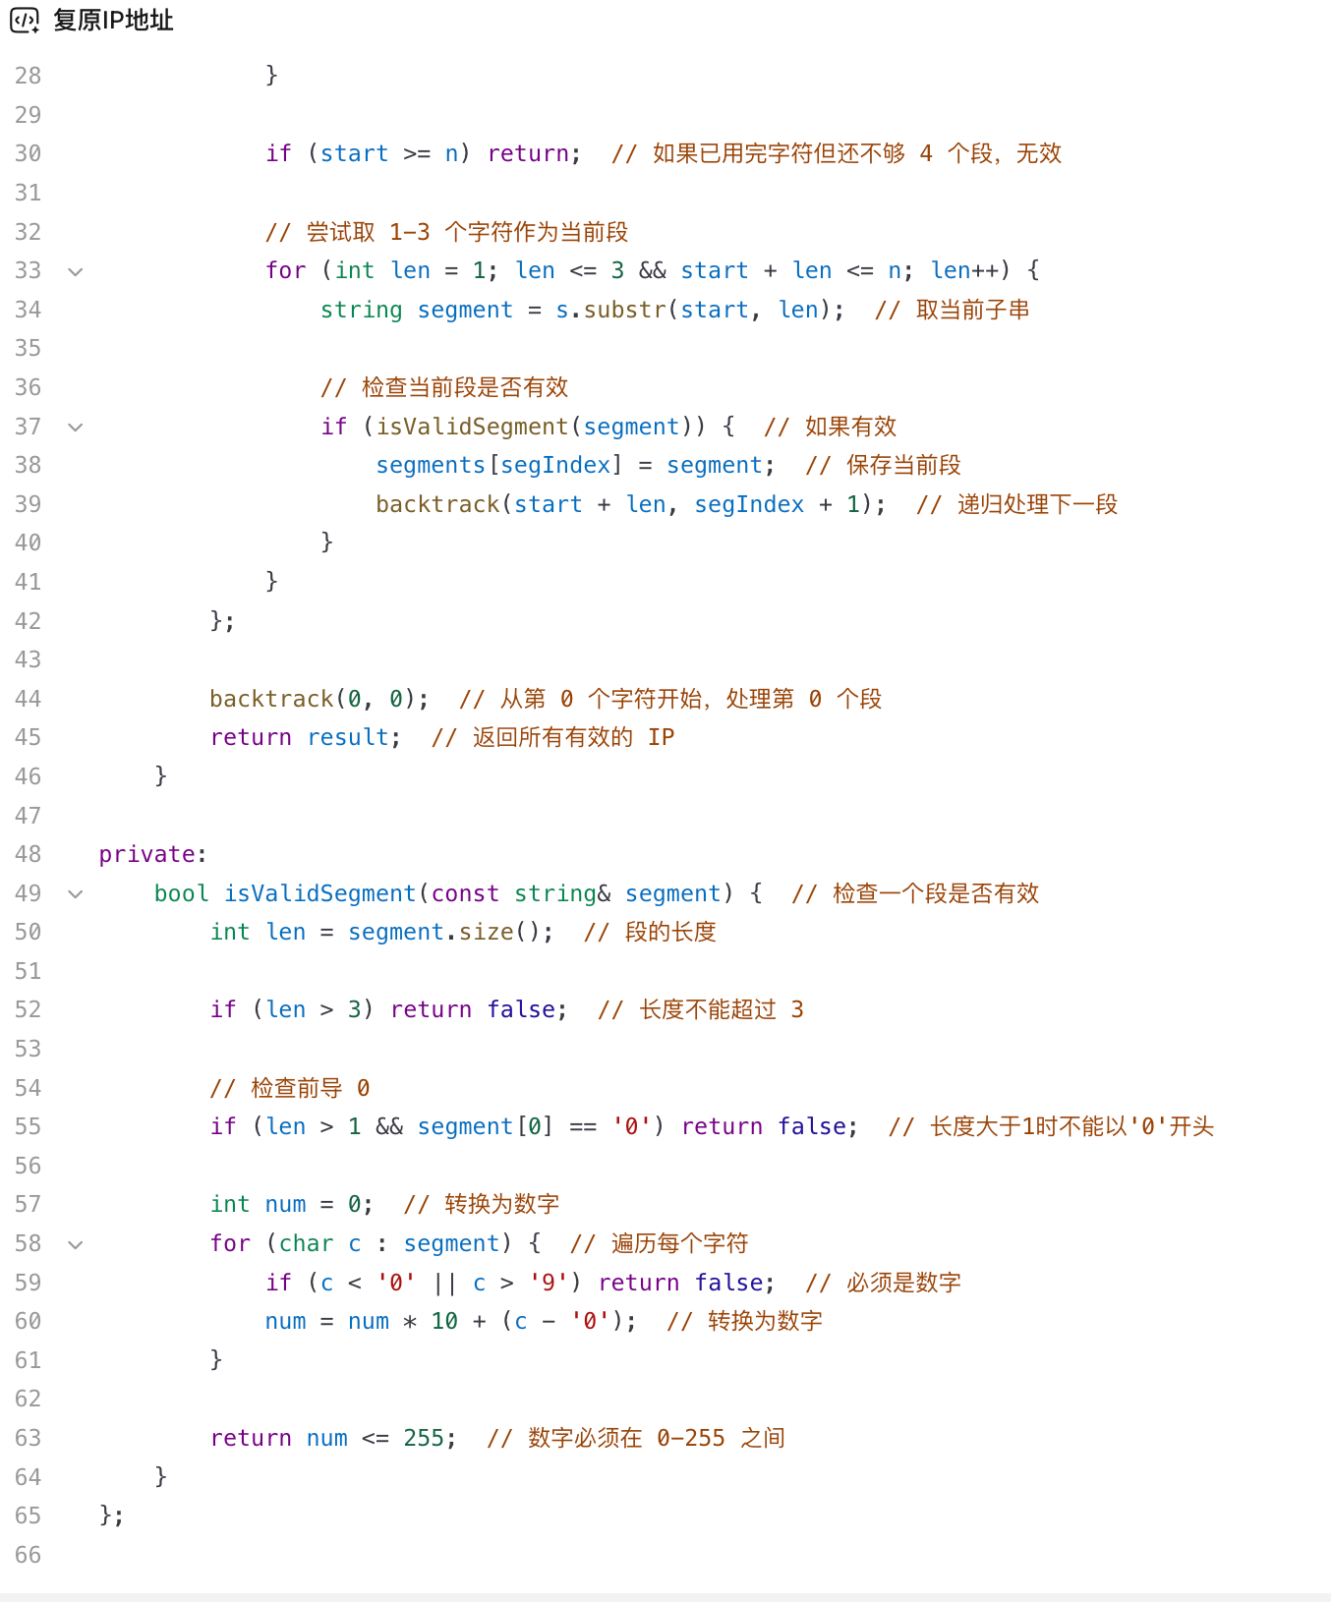

347. 前 K 个高频元素
给你一个整数数组 nums 和一个整数 k ，请你返回其中出现频率前 k 高的元素。你可以按 任意顺序 返回答案。

示例 1：
输入：nums = [1,1,1,2,2,3], k = 2
输出：[1,2]

示例 2：
输入：nums = [1], k = 1
输出：[1]

示例 3：
输入：nums = [1,2,1,2,1,2,3,1,3,2], k = 2
输出：[1,2]

提示：
1 <= nums.length <= 105
-104 <= nums[i] <= 104
k 的取值范围是 [1, 数组中不相同的元素的个数]
题目数据保证答案唯一，换句话说，数组中前 k 个高频元素的集合是唯一的

进阶：你所设计算法的时间复杂度 必须 优于 O(n log n) ，其中 n 是数组大小。

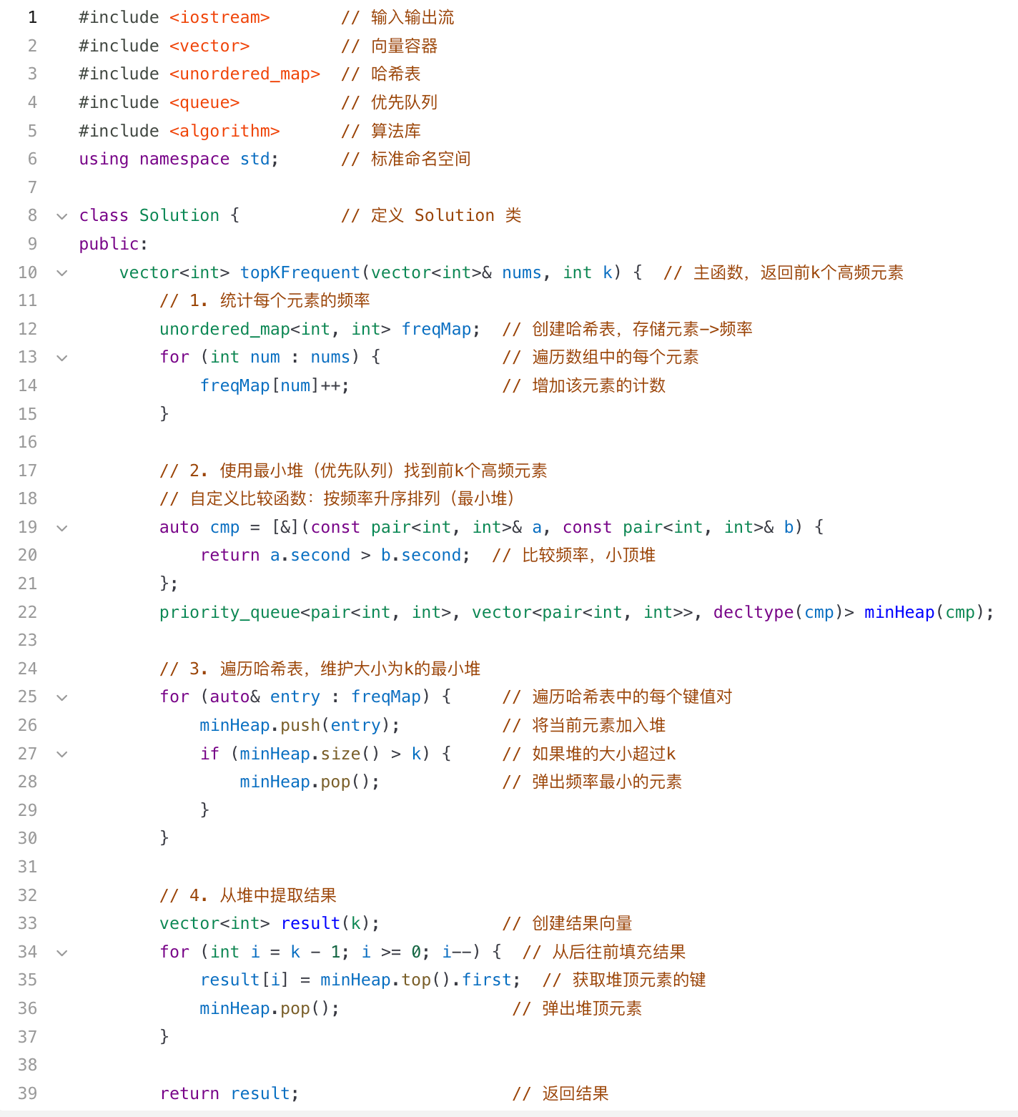
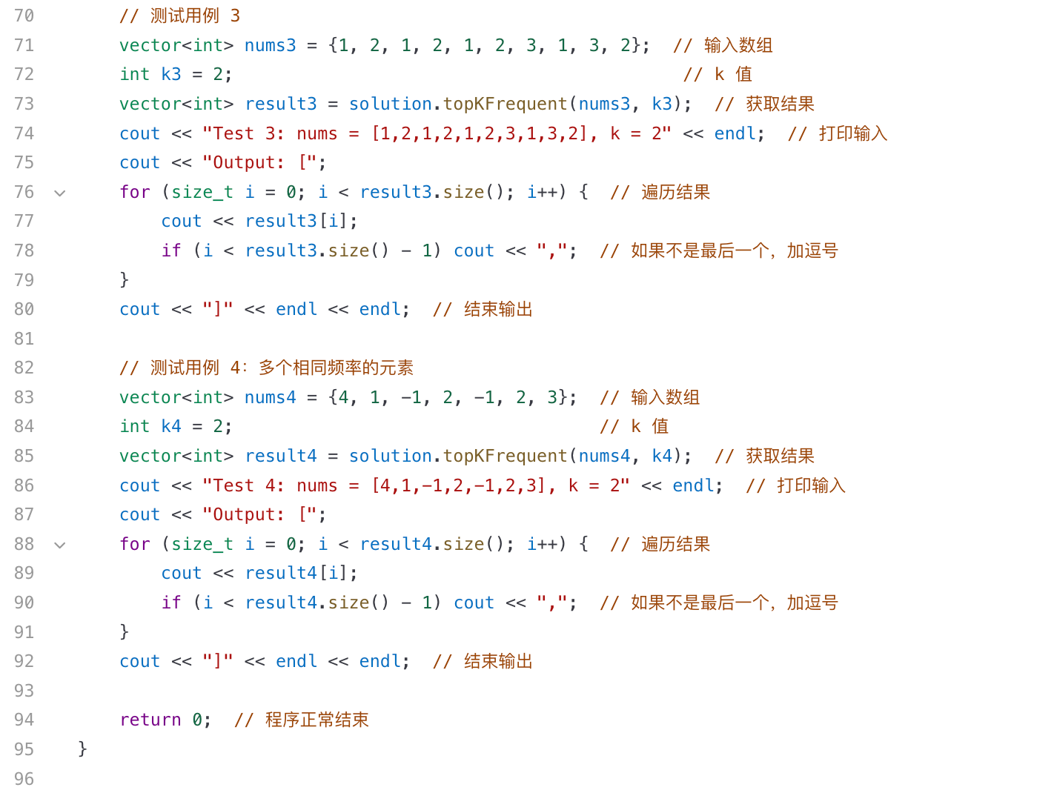
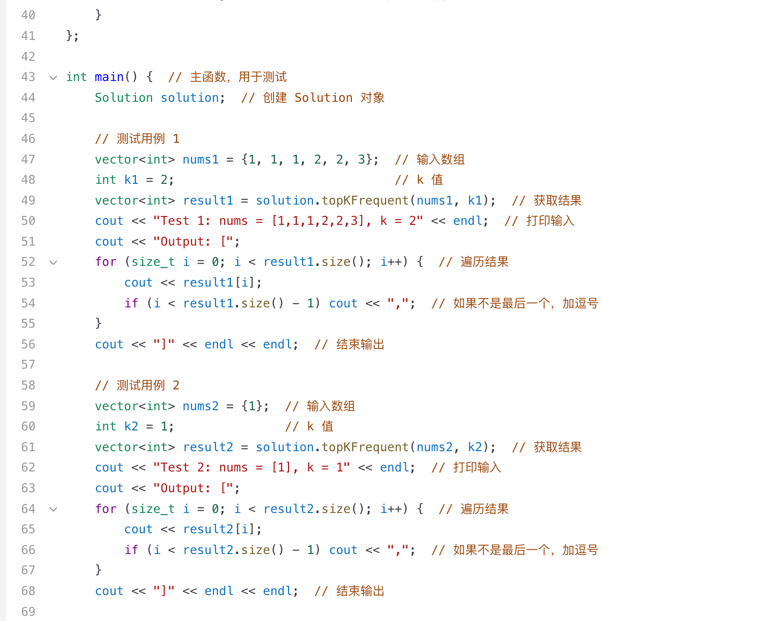
54. 螺旋矩阵

提示
给你一个 m 行 n 列的矩阵 matrix ，请按照 顺时针螺旋顺序 ，返回矩阵中的所有元素。

示例 1：
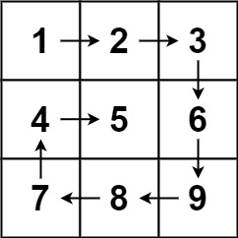
输入：matrix = [[1,2,3],[4,5,6],[7,8,9]]
输出：[1,2,3,6,9,8,7,4,5]

示例 2：
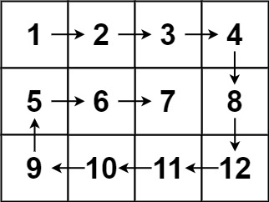
输入：matrix =
[[1,2,3,4],[5,6,7,8],[9,10,11,12]]
输出：[1,2,3,4,8,12,11,10,9,5,6,7]

提示：
m == matrix.length
n == matrix[i].length
1 <= m, n <= 10
-100 <= matrix[i][j] <= 100

